Тема 6 Издержки производства

6.1 Бухгалтерские и экономические издержки
6.2 Издержки производства в краткосрочном периоде
6.3 Издержки производства в долгосрочном периоде
6.4 Пути снижения издержек фирмы

6.1 Бухгалтерские и экономические издержки

Издержками производства называются затраты на приобретение вводимых факторов производства.
Издержки производства могут быть определены двумя способами.
Первый способ – издержки в виде стоимости израсходованных ресурсов в фактических ценах их приобретения. Этот подход называют бухгалтерским. Бухгалтерские издержки определяются только внешними, или, явными, издержками фирмы. Это плата за ресурсы (сырье, энергия, топливо, материалы, транспортные услуги, заработная плата, процент по заемным средствам и т.д.) поставщикам.
Второй способ – издержки в виде стоимости других благ, которые можно было бы получить при наиболее выгодном из всех возможных способов применения производственных ресурсов (издержки упущенных возможностей). Такие издержки называются экономическими, или вмененными, а данный подход к рассмотрению издержек – экономическим.
Концепция альтернативных издержек была предложена в 80-х гг. 19 века австрийским экономистом Ф. Визером, учеником и последователем К.Менгера, и развита в 90-х гг. в США. В России эту концепцию под названием «затраты обратной связи» разработал В.В. Новожилов в работе «Проблемы измерения затрат и результатов при оптимальном планировании». В отечественной литературе 60-х – 80-х гг. 20 столетия вмененные издержки в экономике называли «полными приведенными затратами».
Экономические издержки возникают из возможности выбора между различными экономическими решениями, т.е. мы видим, что фирмы, как и общество в целом, сталкиваются с проблемой выбора.
В экономические, или, вмененные, издержки включаются как внешние (явные, или бухгалтерские, издержки), так и внутренние, или неявные, издержки.
Внутренние издержки определяются стоимостью ресурсов, находящихся в собственности владельцев фирмы. Они равны денежным платежам, которые могли бы быть получены за самостоятельно используемый ресурс при наиболее оптимальном варианте.
Например, используя свое собственное помещение под магазин, человек жертвует ежемесячным рентным доходом, который он мог бы получать, сдавая помещение в аренду. Используя на своем предприятии собственный труд, человек жертвует заработной платой, которую он мог бы получать за такую же работу по найму. А, используя свои деньги в собственном предприятии, человек жертвует процентом, который он мог бы получить, положив эти деньги в банк.
Элементом внутренних издержек является нормальная прибыль – это минимальная плата, необходимая для того, чтобы удержать предпринимательский талант в рамках данного предприятия. Она появляется в том случае, если общая выручка равна экономическим издержкам. Если же общая выручка превышает экономические издержки, то появляется экономическая прибыль – доход, полученный сверх нормальной прибыли. Экономическая прибыль связана с риском и обладанием монопольной властью.
В повседневной жизни под прибылью понимается разность между общей выручкой и бухгалтерскими издержками. Экономисты называют такую прибыль бухгалтерской прибылью.
У каждого из подходов к рассмотрению издержек имеется своя область применения.
При принятии управленческих решений используется экономический подход, а в целях ведения учета на предприятии и для налогообложения – бухгалтерский.
Рассмотрим различие между бухгалтерскими и экономическими издержками на примере.
Допустим, предприниматель располагает наличными деньгами в размере 1 млн. руб. (банковский процент-20%). Используя деньги полностью в производстве (покупая оборудование, сырье, материалы, рабочую силу и т.д.), производит какой- либо товар. Из отчетов на конец года следует, что он произвел и продал продукции на сумму 1 млн. 100 тыс. руб.
В этом случае бухгалтерские издержки = 1 млн. руб., бухгалтерская прибыль – 100 тыс. руб. (разница между выручкой и бухгалтерскими издержками 1100 тыс.руб. – 1 млн.руб.).
Экономические издержки составляют 1 млн. 200 тыс.руб. ( если бы предприниматель положил свои деньги в банк под 20% годовых, то в конце года получил бы 1 млн. 200 тыс.руб.). Экономическая прибыль его отрицательная и = - 100 тыс.руб. (разница между выручкой и экономическими издержками). Это означает, что, делая свой выбор в пользу производства, предприниматель отказался от альтернативного использования своих денежных средств. И в результате он потерял возможность заработать еще 100 тыс.руб.
В экономической теории различают еще один вид издержек, которые всегда на виду, но их игнорируют, принимая экономические решения. Это невозвратные издержки. Они представляют собой ранее произведенные и невозместимые расходы. Невозвратные издержки не входят в экономические издержки фирмы. Это может быть стоимость специального оборудования, изготовленного по заказу фирмы, и применяемое только ею в связи со спецификой производственной деятельности, а так как это оборудование не имеет альтернативного применения, экономические издержки = 0 .

6.2 Издержки производства в краткосрочном периоде
Мы уже знаем, что в краткосрочном периоде хотя бы один фактор производства остается неизменным, и обычно это капитал. Поэтому краткосрочный период называют периодом фиксированных мощностей. В краткосрочном периоде издержки делятся на постоянные и переменные.
Постоянные издержки (FC) – это издержки, величина которых не меняется в зависимости от изменения объема производства. Они являются обязательными и существуют, если даже фирма ничего не производит – это затраты на содержание зданий, сооружений, оборудования, административно-управленческие расходы, арендная плата, заработная плата охраны, страховые платежи и др. К постоянным издержкам обычно относят и неявные, т.е. внутренние издержки фирмы.
Переменные издержки (VC) – это издержки, величина которых меняется в зависимости от изменения объема выпуска (затраты на сырье и материалы, заработную плату рабочих, энергию, топливо и т.д.).
Различие между постоянными и переменными издержками имеет большое значение для предпринимателя. Так, постоянные издержки находятся вне контроля администрации фирмы, они являются обязательными и должны быть оплачены независимо от объема выпускаемой продукции. Переменными издержками предприниматель может управлять.
Сумма постоянных и переменных издержек образует валовые, или совокупные, издержки (TC) – это денежные расходы на производство определенного объема продукции. Представим это графически.
Для предприятия важны не только общие расходы, но и средние издержки (AC) – это издержки в расчете на единицу продукции, т.е.
AC = TC / Q
Также различают средние постоянные издержки (AFC) – постоянные издержки, приходящиеся на единицу продукции, т.е.
AFC = FC / Q
и средние переменные издержки (AVC) – переменные издержки в расчете на единицу продукции, т.е.
AVC = VC / Q
Рассмотрим кривые средних издержек на графике.
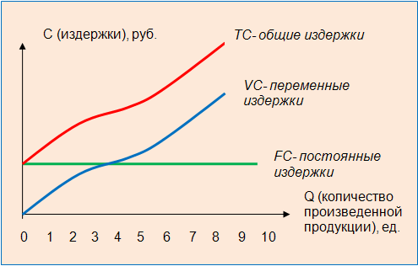

Рисунок – Кривые постоянных, переменных и общих издержек

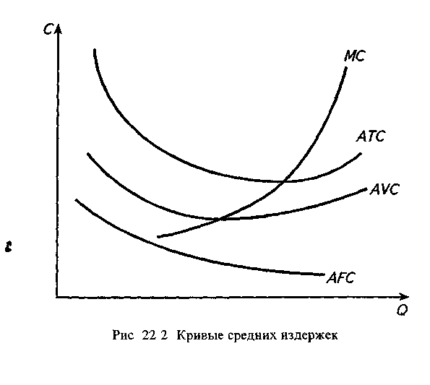

MC – предельные издержки
ATC – средние совокупные издержки
AVC – средние переменные издержки
AFC – средние постоянные издержки

По графику: т.к. постоянные издержки не меняются, то при увеличении объема выпуска продукции средние постоянные издержки (AFC) снижаются, т.е. сумма постоянных издержек распределяется на большее количество продукции, и величина их стремится к 0.
Кривые средних совокупных издержек (ATC) и средних переменных издержек (AVC) сначала падают, достигают минимума, а затем начинают расти согласно закону убывающей отдачи.
Предельные издержки (MC) – это дополнительные издержки, связанные с производством еще одной дополнительной единицы продукции. Предельные издержки показывают, во сколько обойдется фирме увеличение объема выпуска на одну единицу, т.е.
МС = ^TC / ^ Q или MC = ^ VC / ^ Q
(так как постоянные издержки остаются неизменными, то изменение валовых издержек будет происходить за счет изменения переменных издержек).

6.3 Издержки производства в долгосрочном периоде
В долгосрочном периоде все факторы производства являются переменными, т.е. это период меняющихся мощностей.
Если в краткосрочном периоде фактором, определяющим конфигурацию кривых валовых и средних издержек, является закон убывающей отдачи, то в долгосрочном периоде этим фактором является характер отдачи от масштаба. Исходя из того, что в долгосрочном периоде нет постоянных издержек, то кривая долгосрочных издержек (LTC) всегда исходит из начала координат. Конфигурация кривой долгосрочных издержек имеет следующий вид: до определенного уровня объема производства она будет выпукла вверх, а сверх этого объема выпуска – выпукла вниз.

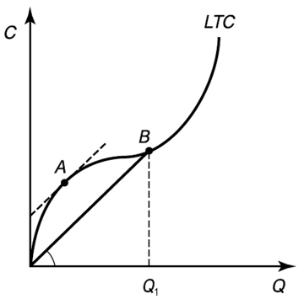
Рисунок – 1 Кривая долгосрочных издержек (LTC)

Причем кривая долгосрочных издержек (LTC) является огибающей для бесконечно большого количества кривых краткосрочных валовых издержек (STC) – это представлено на графике. Кривая краткосрочных валовых издержек лежит выше кривой долгосрочных издержек при любом объеме выпуска, за исключением того объема производства, где эти кривые соприкасаются.

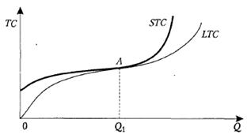

Рисунок – 2 Взаимосвязь долгосрочных (LTC) и краткосрочных (STC) валовых издержек
В долгосрочном периоде также выделяют предельные и средние издержки.
Долгосрочные средние издержки (LAC) – это долгосрочные издержки, приходящиеся на единицу выпускаемой продукции, т.е.
LAC = LTC / Q
На графике долгосрочных издержек (рис. 1) долгосрочные средние издержки в какой-либо точке (например, точке В при объеме выпуска Q1) определяются тангенсом наклона луча, проведенного из начала координат к этой точке.
Долгосрочные предельные издержки (LMC) – это дополнительные издержки, связанные с выпуском одной дополнительной единицы продукции в долгосрочном периоде,
LMC = ^LTC / ^ Q

Так же, как и в краткосрочном периоде, в долгосрочном периоде средние издержки достигают минимума при таком объеме производства, когда они равны предельным (рисунок 3).
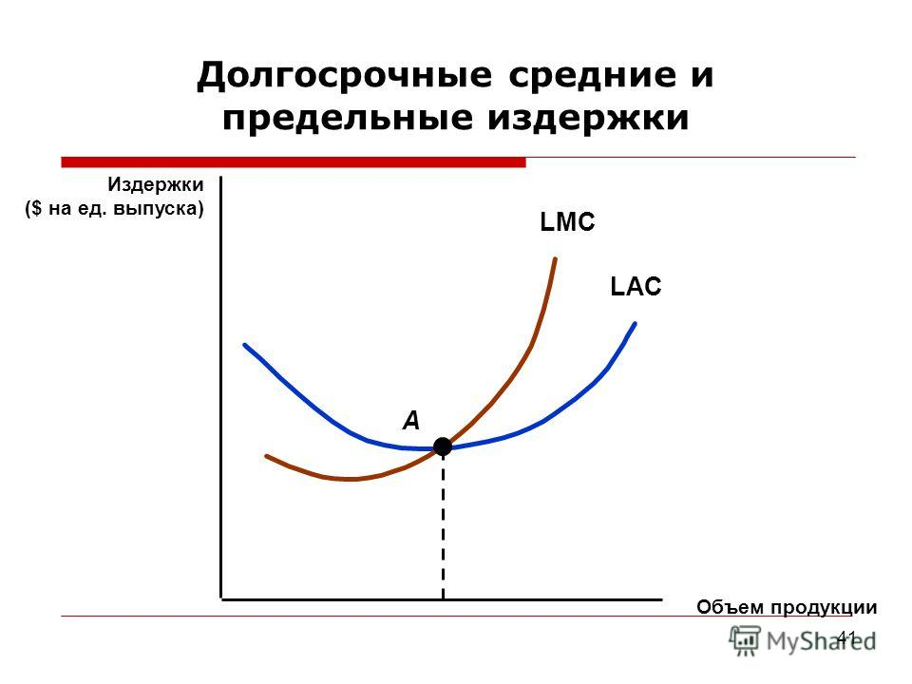
Рисунок – 3 Долгосрочные средние (LAC) и долгосрочные предельные (LMC) издержки
Когда долгосрочные предельные издержки (LMC) меньше средних (LAC), кривая долгосрочных средних издержек убывает, поскольку к сумме общих издержек добавляется величина, меньше средней. Когда долгосрочные предельные издержки больше средних, кривая долгосрочных средних издержек возрастает, т.к. к сумме общих издержек добавляется величина, больше средней.
Кривые долгосрочных и краткосрочных средних издержек также находятся в определенных соотношениях. Предприятие всегда функционирует в условиях короткого периода, но планирует свою деятельность на длительный период. Допустим, фирма рассматривает три альтернативных варианта размеров предприятия: мелкое, среднее и крупное. Покажем соответствующие им кривые краткосрочных средних издержек (SAC) на рисунке 4.

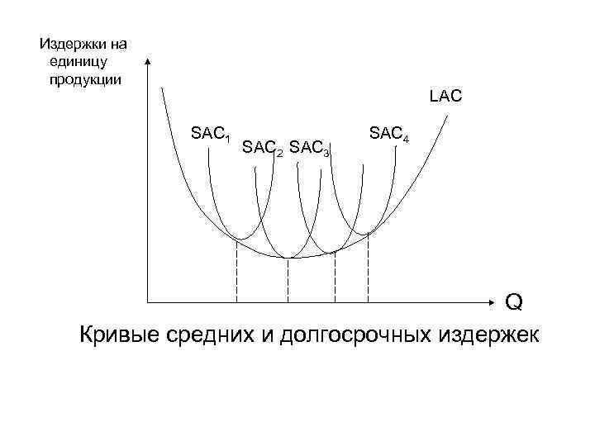
Рисунок – 4 Взаимосвязь краткосрочных (SAC) и долгосрочных (LAC) средних издержек
Кривая долгосрочных средних издержек в этом случае будет представлять заштрихованные выпуклые части кривых краткосрочных средних издержек. При множестве вариантов развития предприятия кривая долгосрочных средних издержек (LAC) является плавной огибающей кривых краткосрочных средних издержек. Кривая LAC, так же, как и SAC, имеет U – образную форму, что связано с отдачей от масштаба: при положительной отдаче она убывает, а при отрицательной – возрастает.

6.4 Пути снижения издержек фирмы
1. Адаптация предприятия к существующему платежеспособному спросу. Для этого необходимо проведение маркетинговых мероприятий по формированию и увеличению спроса на готовую продукцию, что способствует росту объема производства, а значит, уменьшению средних постоянных издержек фирмы.
2. Неиспользуемые основные фонды можно продать или сдать в аренду.
3. Постоянное обновление оборудования фирмы, так как значительный процент изношенности повлечет расходы на его содержание и ремонт. В перспективе такая политика приведет к снижению затрат на производство продукции.
4. Специализация производства и техническая экономия, что в результате приводит к снижению средних издержек.
5. Необходимо увеличивать возможности для производства побочной продукции из отходов основного производства, а также «попутных» продуктов. Но это возможно только в условиях крупномасштабного производства, где эффективная утилизация отходов будет приводить к снижению средних издержек.
6. Поиск поставщиков более дешевого сырья, материалов, комплектующих, запасных частей, оборудования и др.

